* CTS
* Программа представляет собой приложение для интернет-магазина. Она позволяет искать различные продукты по категориям и по названию, сортировать их, а также добавлять в корзину для дальнейшего заказа.
* <https://github.com/igeudesnev/CTSProject>
* Суворов Игорь 163 - Main logic, Interface

Краснова Ольга 162 - Main logic, Database  
Степура Анастасия 163 - Main logic, UI, Main speaker

* Классы:
  + Cart – список продуктов в корзине для конкретного пользователя
  + Category – список категорий
  + MainPhoto – класс для хранения информации о фотографии продукта
  + Opinion – класс для хранения отзывов о продуктах от разных людей
  + Product – класс, полностью описывающий продукты (категория, цена, название и т.д.)
  + User – хранит информацию о пользователях
* Скриншоты:
  + Окно логина, которое пользователь видит первым при входе: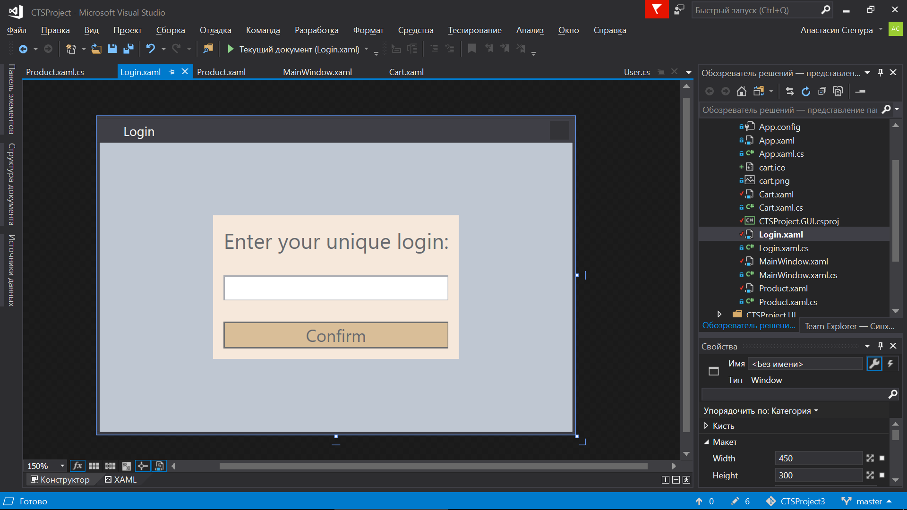
  + Окно продукта, где показывается подробная информация  
    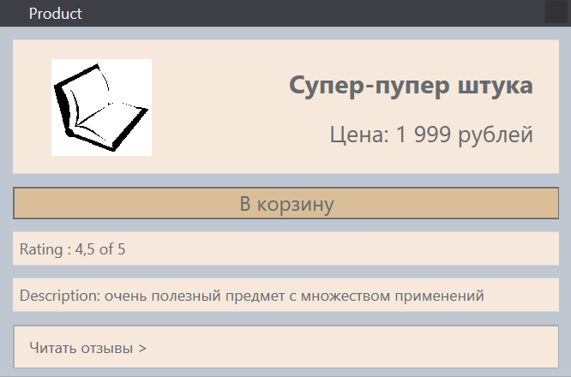
* Тесты:
  + Попытка открытия нескольких вкладок корзины: появляется окно, что корзина уже открыта
  + Проверка логина на уникальность